OINA- ,,CUPA ŢĂRII CHIOARULUI’’ editia a II-a 2015
Motto: ,,frumusețea jocurilor tradiționale
este izvorul nesecat al sănătății spirituale și fizice al unei națiuni’’…

Sambata 6 iunie incepand cu ora 9.00 pe terenul de sport din Remetea Chioarului se va desfasura editia a II- a 2015 a ,,Cupei Tarii Chioarului’’ la oina pentru juniori II si juniori I.
Organizatorii acestei editii sunt: Școala Gimnazială Remetea Chioarului, in parteneriat cu Inspectoratul Școlar Județean Maramureș, Primăria Comunei Remetea Chioarului, Consiliul Local Remetea Chioarului, Postul de Politie Remetea Chioarului, DJST Maramureș, AJST Maramureș, Federatia Romana de Oina, alti parteneri locali.
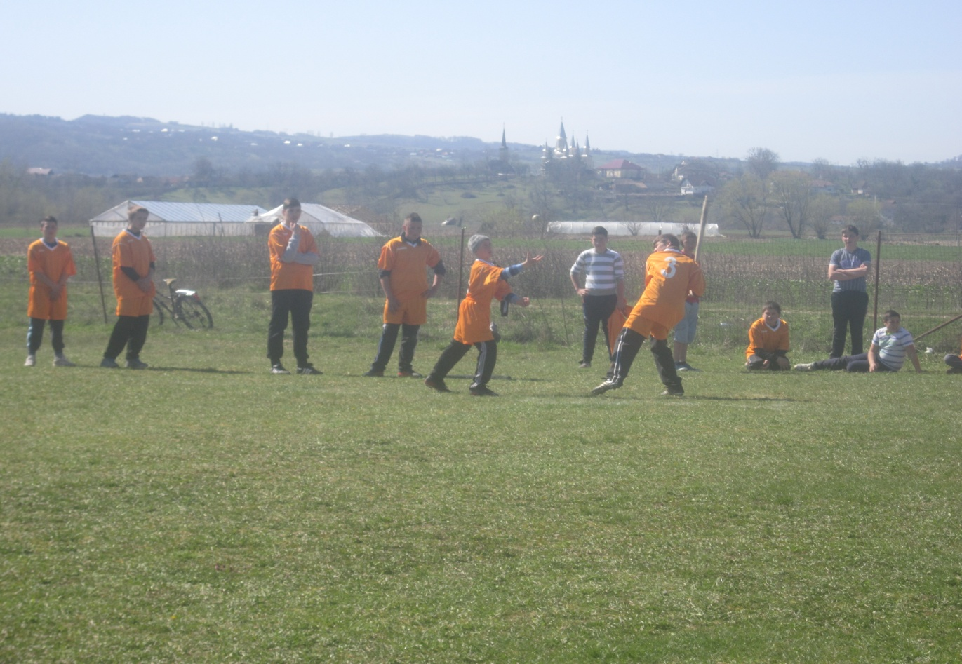

Echipe participante:
- Juniori II: ȘCOALA GIMNAZIALĂ REMETEA CHIOARULUI, ȘCOALA GIMNAZIALĂ NR. 1 DRAGU-SĂLAJ, ȘCOALA GIMNAZIALĂ CHIUIEȘTI – CLUJ, ȘCOALA GIMNAZIALĂ ,,GEORGE TUTOVEANU’’ - BÂRLAD;
- Juniori I: A.S. CETATE REMETEA CHIOARULUI, S.C. CRONOS BÂRLAD, C.S. DINAMIC CORUIA
Programul competiției:

- SAMBATA 6 iunie 2015
- 09.00-09.15 - Festivitatea de deschidere (teren sport Remetea)

- 09.15 -13.00 - Competiția de Oină – juniori II ( n. 1999 si mai mici).
- 13.00.13.15 – Festivitatea de premiere Competitia de oina juniori II.
- 13.15-15.30 servirea mesei (toate echipele juniori II si I, arbitrii, delegati, oficiali, invitati, sponsori );
- 15.30 – 19.30- Competitia de Oină – juniori I (n. 1997 si mai mici);
- 19.30 – 20.00 –,,Concurs de bataia mingii cu bastonul’’ sportivi si spectatori prezenti;
- 20.00 -20.15- Festivitatea de premiere la juniori I si la Concursul de bataia mingii;

Se acorda: - diplome si cupe pentru fiecare echipa;
-diplome pentru: cel mai tanar jucator, cel mai tehnic jucator, cel mai bun aparator, cel mai bun la bataia mingii;
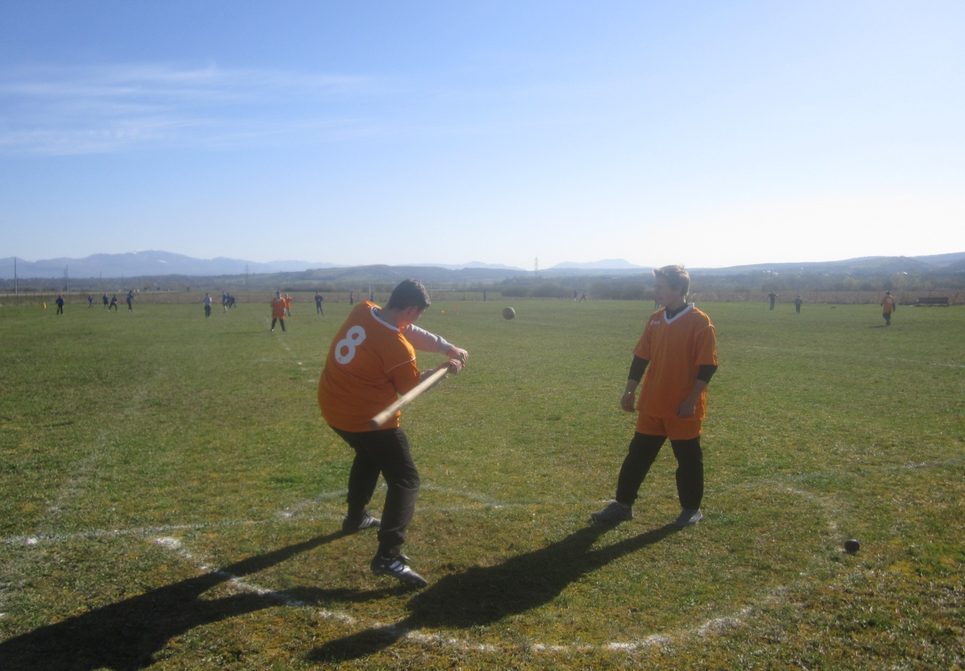

director,
Şcoala Gimnazială Remetea Chioarului
prof. Moje Călin Mircea

